实验编号： 8 四川师大 实验报告 2018年 月 日
计算机科学学院 2016级 班 实验名称：SELinux配置 FireWall配置
姓名：___ ____ 学号：___ _____ 指导老师：陈睿_ 实验成绩:_____

实验_8__ SELinux配置 FireWall配置
- 实验目的及要求
- 掌握SELinux，Firewall基本知识
- 学会管理SELinux，Firewall

- 实验内容
- 修改SELinux
- 临时关闭SELinux
- 永久关闭SELinux
- 完成以上操作后使用命令观察SELinux 的运行状态
- 修改Firewall
- 启动/关闭Firewall服务
- 打开Firewall服务
- 在Firewall中操作增加规则：
永久打开端口80/tcp，增加到Public中
- 在Firewall中添加NAT映射：
将到地址 10.0.2.15:22 的包转到 127.0.0.1:22000地址

- 实验主要流程、基本操作或核心代码、算法片段（该部分如不够填写，请另加附页）
- 修改SELinux
- 临时关闭SELinux
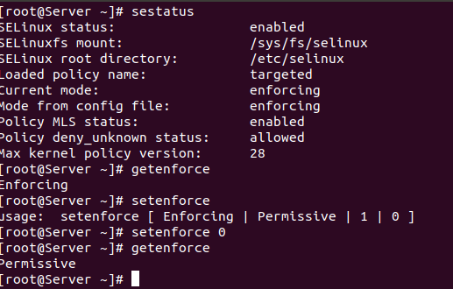
- 永久关闭SELinux
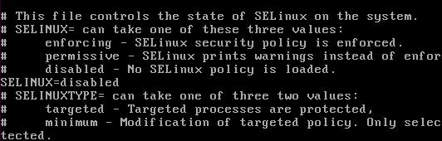
- 完成以上操作后使用命令观察SELinux 的运行状态
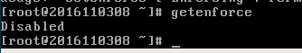
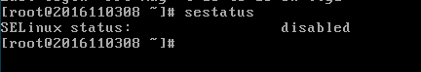
- 修改Firewall
- 启动/关闭Firewall服务
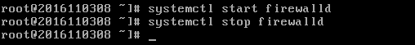
- 打开Firewall服务
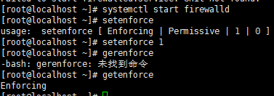
- 在Firewall中操作增加规则：
永久打开端口80/tcp，增加到Public中
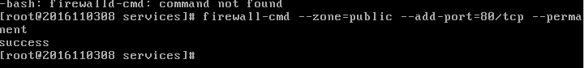
- 在Firewall中添加NAT映射：
将到地址 10.0.2.15:22 的包转到 127.0.0.1:22000地址
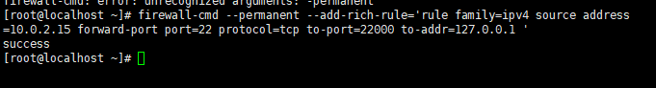
- 实验结果的分析与评价（该部分如不够填写，请另加附页）

本次实验对防火墙的认识，以及端口，服务等，根据ppt加上自己的理解就可以做好了。

注：实验成绩等级分为（90－100分）优，（80－89分）良，(70-79分)中，（60－69分）及格，（59分）不及格。

